**Министерство образования и науки РД**

**Муниципальное казённое общеобразовательное учреждение**

**«Геджухская СОШ» Дербентского района**

**Разработка открытого урока**

**Разработал: учит.обществознания Бабаев Б.Г.**

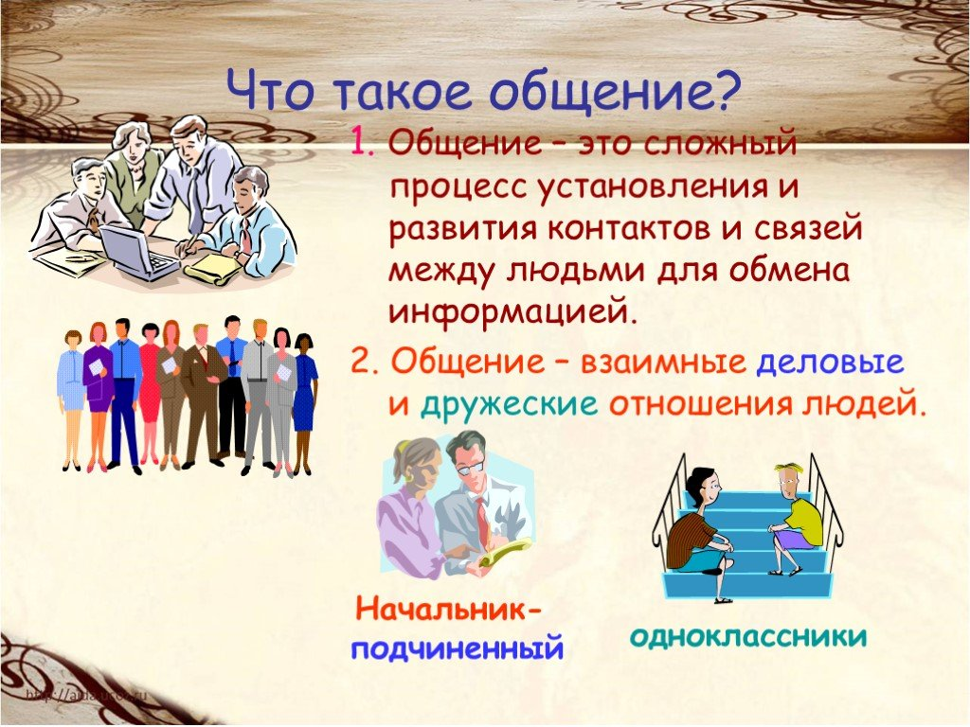

**Геджух 2017**

Урок обществознания по теме "Общение".

**Цель урока**: создать условия для понимания учащимися роли общения в жизни людей.

**Задачи**:

* Обучающая: Способствовать углублению знаний учащихся о способах и формах общения и его роли в жизни человека.
* Развивающая: Развивать коммуникативные УУД учащихся: умение слушать и слышать своих одноклассников, умение вступать в диалог и участвовать в коллективном обсуждении, умение точно выражать свои мысли.
* Воспитывающая: Воспитывать у учащихся уважительное отношение к позиции другого человека, культуре речи.

**Планируемые результаты**:

* *Личностные* – получение учащимися опыта работы в группах, навыков самоанализа своей деятельности;
* *Предметные* – осознание учащимися роли общения в жизни общества и человека; научить учащихся формулировать определение понятия “общение”; различать вербальные и невербальные средства общения; формы общения.
* *Метапредметные* – приобретение учащимися знаний и навыков культурного общения.

**Тип урока**: урок формирования новых знаний

**Средства обучения:**учебник, презентация, понятие общения из словарей.

**Ход урока**

Учитель приветствует учеников. Предлагаю вашему вниманию сюжет из юмористического журнала “Ералаш”. (**Презентация.**) Видеосюжет. Задает вопросы учащимся: почему внук не понял дедушку?

А в вашей жизни были случаи, когда вас не понимали или вы не понимали собеседника? Ученики отвечают на вопросы учителя.

Далее учитель знакомит учащихся с высказыванием А.Сент-Экзюпери “Единственная роскошь в мире – это роскошь человеческого общения” и побуждает к высказыванию учениками собственного мнения.

Дети высказывают свое понимание мысли А.Сент-Экзюпери.

Итак, ребята, как вы думаете, какая сегодня будет тема урока?

Учащиеся формулируют тему урока: “Общение”.

Учитель вновь активизирует мыследеятельность детей напоминает им , что общение это один из видов деятельности и задает вопрос по структуре деятельности. Из чего состоит любая деятельность?

Ученики отвечают на вопрос учителя. Деятельность начинается с цели, затем подбираются средства, производятся действия и получают результат.

Далее учитель предлагает ученикам сформулировать цель урока и план по достижению цели. Учащиеся формулируют цель урока.

Учитель записывает поставленную учащимися цель на доске.

Цель: Понять что такое общение и его роль в жизни людей.

План урока:

1. Понятие общения.  
2. Способы общения.   
3. Правила общения.

Учитель организует работу учащихся по составленному плану. Итак, переходим к рассмотрению понятия “общение” Предлагает учащимся подобрать ассоциации к слову общение

Дети называют свои ассоциации к понятию “общение”. Учитель чертит на доске кластер.

Затем, задает вопрос учащимся: Из каких источников мы ещё можем узнать что такое общение?

Ученики отвечают на вопрос учителя: Можем посмотреть в словарях.

Учитель раздает по группам выдержки из словарей и формулирует задание: внимательно прочитать и дополнить кластер. Напоминает ученикам правила работы в группе.

Дети в группах знакомятся с определениями понятия “общение” анализируют и подбирают дополнения к составленному кластеру. Учитель контролирует выполнение работы.

*Философский словарь* – “Общение – процесс взаимосвязи и взаимодействия общественных субъектов (классов, групп, личностей), в котором происходит обмен деятельностью, информацией, опытом, способностями, умениями и навыками, а также результатами деятельности”

П*сихологический словарь* “Общение – сложный, многоплановый процесс установления и развития контактов между людьми, порождаемый потребностью в совместной деятельности и включающий в себя обмен информацией, выработку единой стратегии взаимодействия, восприятия и понимания партнера по общению”

В *толковом словаре В. Даля* слово “общаться” означает быть заодно, с кем-либо знаться, дружиться, делиться сообща, давать кому-либо долю участия.

После дополнения кластера ученики сами формулируют понятие общения.

О***бщение –***форма связи между людьми, взаимодействие, действие, совершаемое вместе, сообща.

*Итак, мы узнали что такое общение, а сейчас познакомимся со Способами общения*

О них вы узнаете, прочитав в учебнике с. 68–69. (5 мин.)

**Учитель:**Назовите способы общения.

Учащиеся называют способы общения:

Речевое (вербальное, словесное) и неречевое (невербальное, мимика, жесты, интонация).

А сейчас практика, работа в группах. Передать полученную информацию предложенным способом. Другие группы определяют способ передачи информации и содержание.

Контролирует выполнение работы учащихся в группах.

Самостоятельно работают в группах. **1-я группа. Вербальное общение**: *Выразительно (по ролям) прочитать стихотворение А. Л. Барто “Сильное кино”.*

Заранее, заранее всё было решено:  
У школьников собрание, потом у них кино.  
Домой придёт мой старший брат,  
Он мне расскажет всё подряд,  
Он объяснит мне что к чему,  
А я большая! Я пойму.  
И вот он начал свой рассказ:  
– Они ползут, а он им– раз!  
А тут как раз она ползла,  
А он как даст ему со зла!  
Они ей – раз! Она им – раз!  
Он был с ней заодно…  
Ух, сильное кино!  
Нет, видно я ещё мала:  
Я ничего не поняла.

Почему же не поняла сестричка рассказ брата? *Он пытается рассказать о фильме. О действиях героев, за которых он переживал. Пробует рассказать и не может – не хватает слов (вместо глаголов употребляет слова-заменители).*

**2-я группа. Невербальное общение.***Изобразить отрывок из басни А.Крылова “Ворона и лисица”.*

Вороне где-то бог послал кусочек сыру;   
На ель Ворона взгромоздясь, позавтракать было совсем уж собралась,   
Да позадумалась, а сыр во рту держала.   
На ту беду, Лиса близехонько бежала;   
Вдруг сырный дух Лису остановил:   
Лисица видит сыр, – Лисицу сыр пленил,   
Плутовка к дереву на цыпочках подходит;   
Вертит хвостом, с Вороны глаз не сводит   
И говорит так сладко, чуть дыша:   
“Голубушка, как хороша!   
Ну что за шейка, что за глазки!   
Рассказывать, так, право, сказки!   
Какие перышки! какой носок!   
И, верно, ангельский быть должен голосок!   
Спой, светик, не стыдись!   
Что ежели, сестрица,   
При красоте такой и петь ты мастерица,   
Ведь ты б у нас была царь-птица!”   
Вещуньина* с похвал вскружилась голова,   
От радости в зобу дыханье сперло, –   
И на приветливы Лисицыны слова   
Ворона каркнула во все воронье горло:   
Сыр выпал – с ним была плутовка такова.

Учитель организует подведение итогов работы группы и подводит учащихся к выводу, о том, что в общении важно учитывать словесную информацию и невербальную. “Словом можно убить, словом можно спасти, словом можно войска за собой повести”.

Психологи считают, что чтение невербальных сигналов является важнейшим условием эффективного общения. Оказывается, что слова (которым мы придаем такое большое значение) раскрывают лишь 7% смысла, 38% значения несут звуки и интонации и 55 % – позы и жесты.

Далее учитель предлагает по группам вспомнить и записать правила общения с родителями, с друзьями, с братьями и сёстрами, с учителями.

Учащиеся самостоятельно формулируют правила общения, а затем каждая группа представляет сою работу. Правила общения с родителями слайд 6, правила общения с одноклассниками, правила общения с младшими.

Итак, чтобы общения было полным, интересным, полезным важно приобщении соблюдать все предложенные вами правила. Ребята, а сейчас предлагаю вам сформулировать признаки общения. Учащиеся предлагают свои варианты. Учитель предлагает свой. Далее сравниваем и каждый дополняет свой вариант признаков общения.

Таким образом, ребята при общении важно помнить, что любой человек сложен, раним, интересен, глубок как вы сами поэтому:

“Попробуйте   
не наступать, а уступать.  
Не захватить, а отдать.  
Не кулак показать, а руку протянуть.  
Не спрятать, а поделиться.   
Не орать, а выслушать.   
Не разорвать, а склеить”.

Итак, мы с вами в начале урока поставили цель выяснить что такое общение и его роль в жизни людей? Анализируют свою деятельность по достижению цели.

Далее учитель предлагает учащимся продолжить мысль…

Самая главная цель общения состоит в том, чтобы…..

В ходе общения происходит…..

Результатом общения можно считать….

**Учитель:**Ребята общайтесь и получайте от общения истинное удовольствие. Благодарю вас за урок истинного общения.